# 湛江市2025年促进消费活动商家入驻与报名指南

商家报名湛江2025年以旧换新促消费惠民活动，需要操作2步：

1. **商家入驻申请，入驻成功，申请人会收到通知短信；**
2. **使用短信的账号密码，登录后台申请活动报名。**

以下是具体操作指南，请商家按指南操作：

**第一步：商家入驻申请**

1. **登录网页，申请入驻**

入驻申请链接：<https://benefits.chinaums.com/landingMerchant.html>

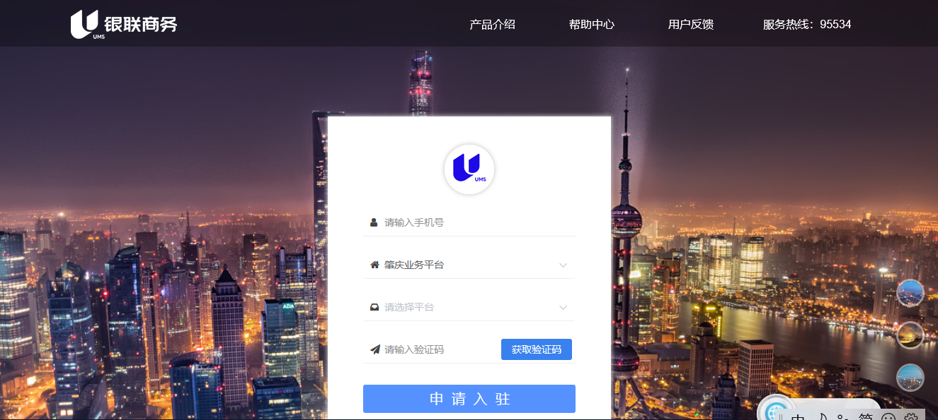

填写手机号码，业务平台选择“**湛江业务平台**”，活动专区选择“**粤焕新广东专区**”，获取验证码并填写，点击【申请入驻】

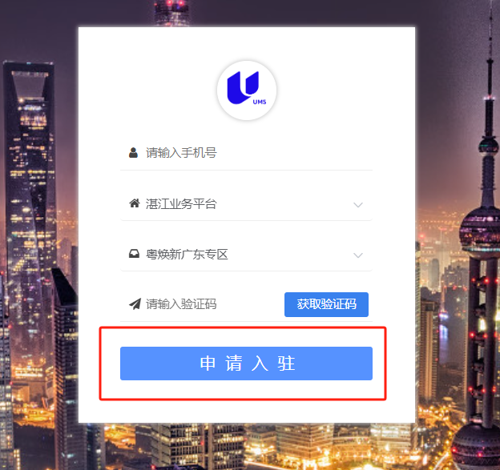

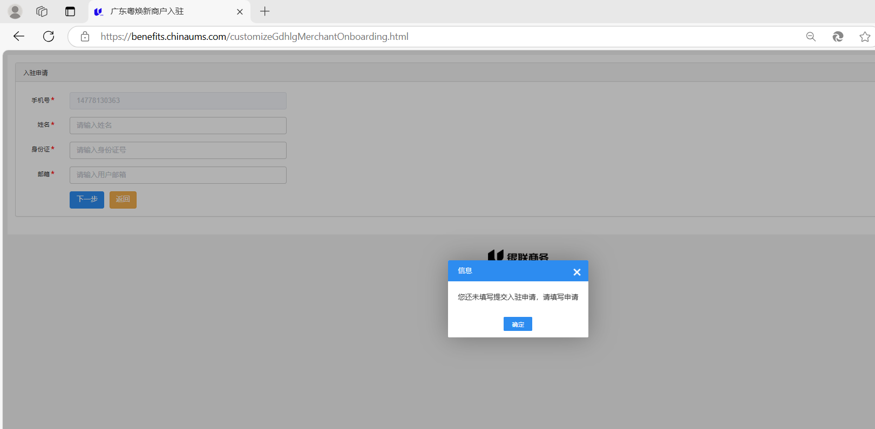

1. **三要素验证（手机号，姓名，身份证）**

手机号验证成功后，进入三要素验证页面。填写姓名，身份证和邮箱，点击【下一步】，发起三要素验证。**注意：姓名、手机号码、身份证号码必须是注册人本人实名信息才可以通过实名认证。**

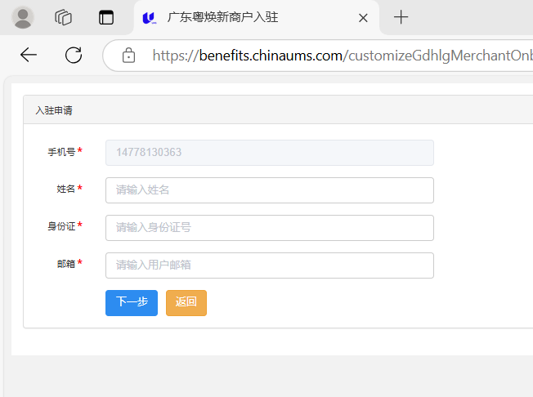

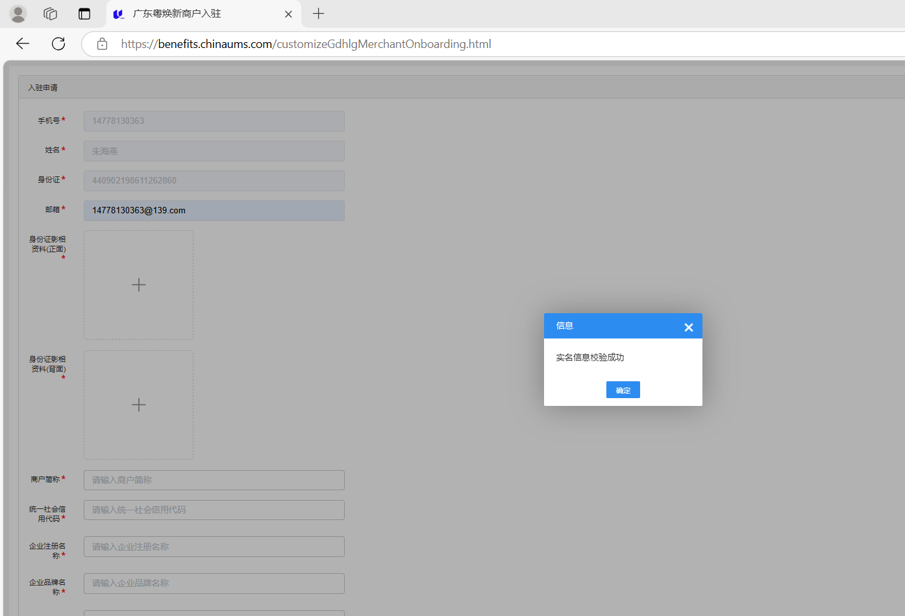

1. **填写商户入驻申请信息**

三要素验证成功后，跳转到入驻申请信息填写页面，按提示填写信息，填写完成后提交，提交成功后会跳转到申请单进度页面。

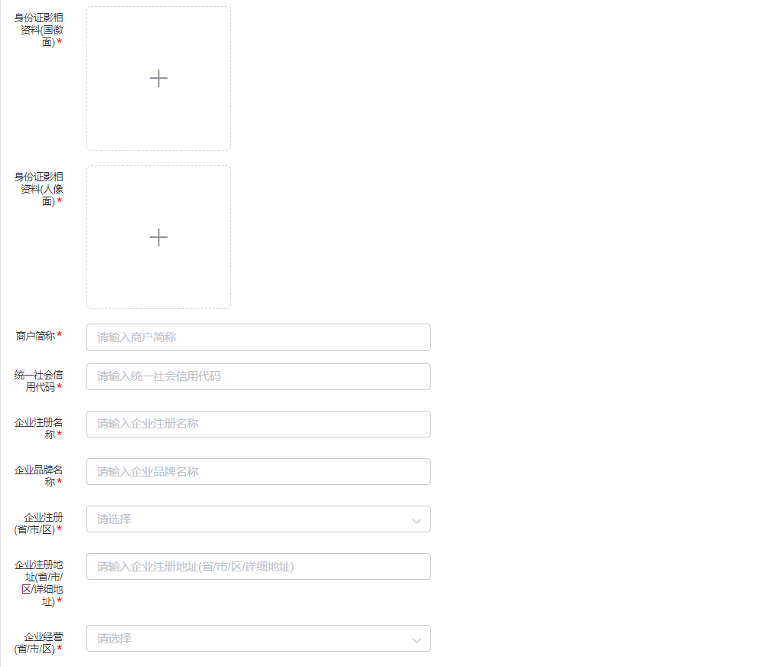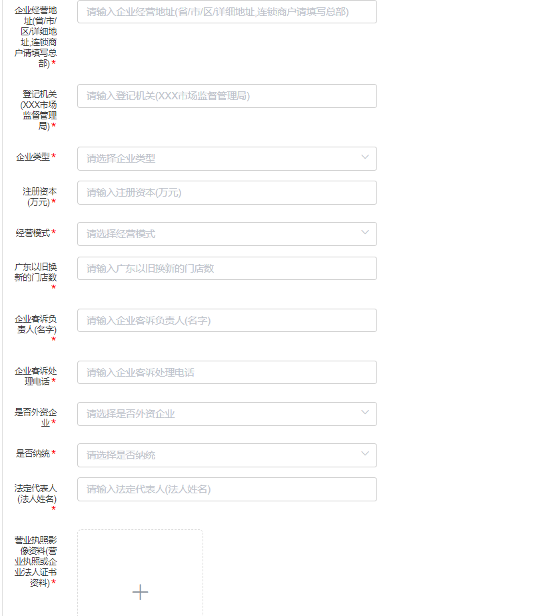

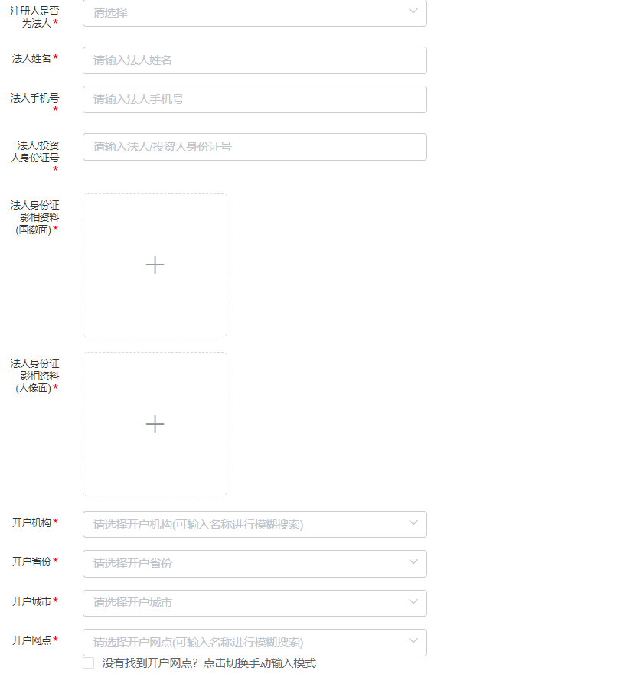

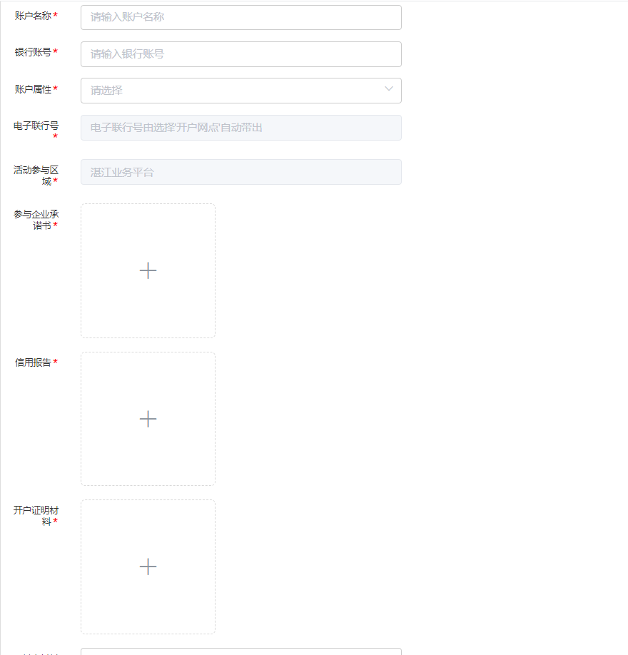

*说明：*

*（1）【注册人身份证影相资料（国徽面）（人像面）】要求提供身份证原件国徽/人像面，或者身份证复印件加盖企业公章后国徽/人像面；*

*（2）【法人身份证影相资料（国徽面）（人像面）】要求提供身份证原件国徽/人像面，或者身份证复印件加盖企业公章后国徽/人像面；*

*（3）【企业注册名称】真实准确填写营业执照上的企业名称，确保准确无误；*

*（4）【门店数】如实填写报名本次活动****所有门店总数；***

*（5）【是否外资企业】如实填写是否为外资企业；*

*（6）【是否纳统】0-纳统企业,1-准纳统,2-小升规,3-否（如不了解，可咨询属地科工贸或市商务局）；*

*（7）【经营模式】一般选择线下。*

1. **按要求上传资料**

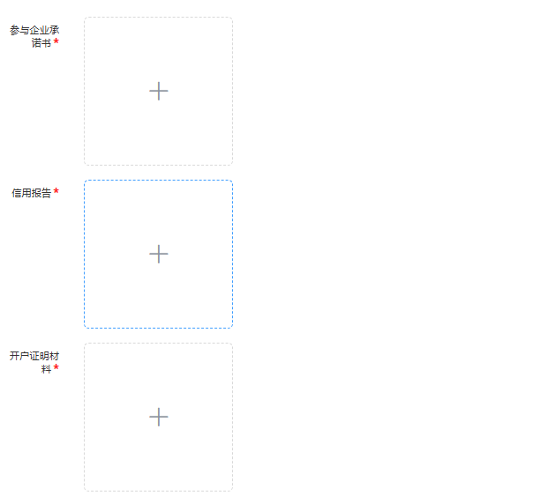

说明：

（1）企业承诺书：请上传对应活动的活动承诺函，要求看到法人签字和企业公章，目前只支持上传一张图片，请将多页拼成一张长图，完整上传。

（2）信用报告：请上传在“信用中国”网站打印的企业《信用信息报告》首页复印件加盖公章后的相片，目前只支持上传一张图片。完整的《信用信息报告》请在如下“其他材料1”以PDF文件或压缩包文件上传，详见第5点。

（3）开户证明材料，提供企业对公账户开户材料，例如《开户许可证》、《基本存款证明》（银行盖章），或者银行开户回执。需要提供复印件加盖公章的相片。

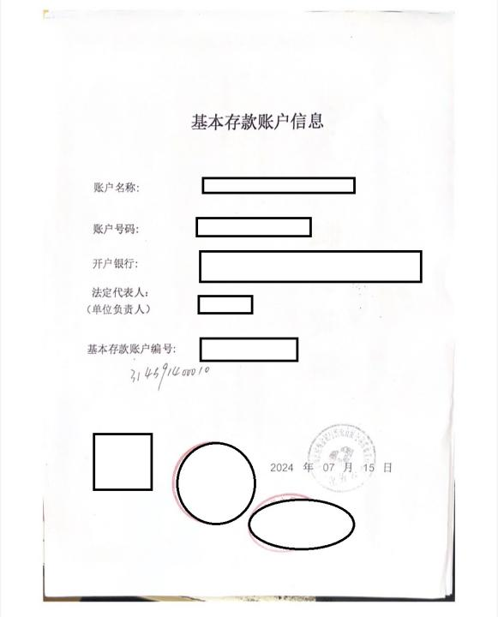

1. **其他材料1：《信用信息报告》**

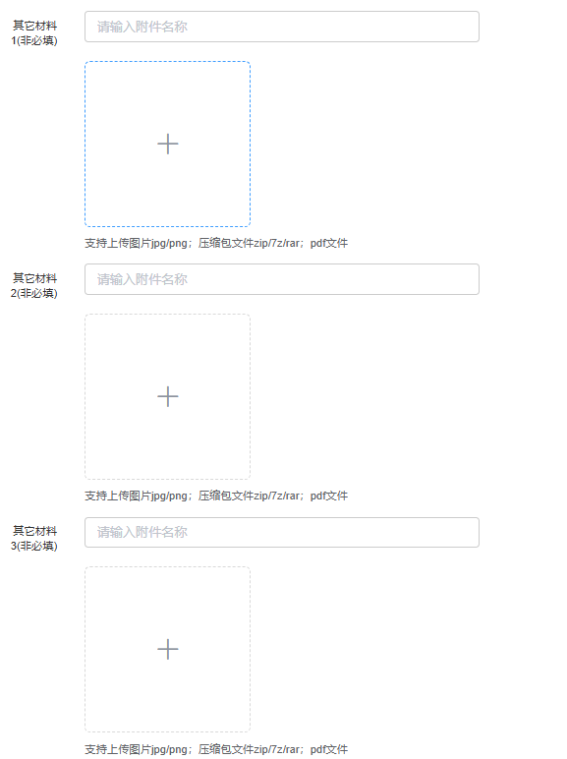

“其他材料1”请输入附件名称“**信用信息报告**”。《信用信息报告》每一页都要求加盖公章，完整的《信用信息报告》以PDF文件或压缩包文件上传。

1. **点击提交**

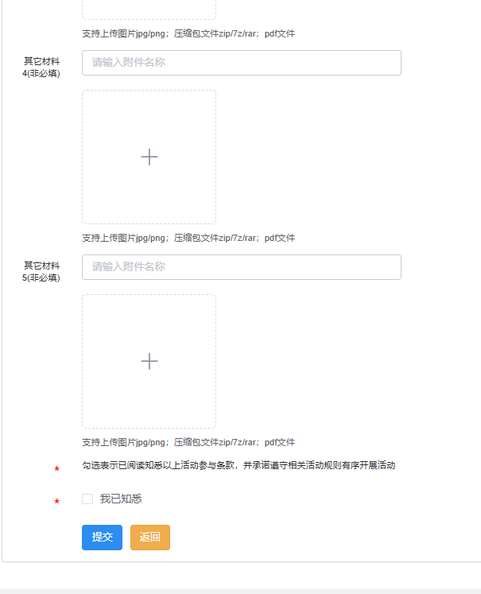



1. **查看申请状态和重新提交材料**

审核失败，申请人可再次通过入驻申请链接进入修改资料后重新提交。

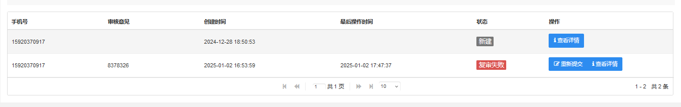

成功入驻会收到短信通知，收到短信通知后可以进行活动报名环节。

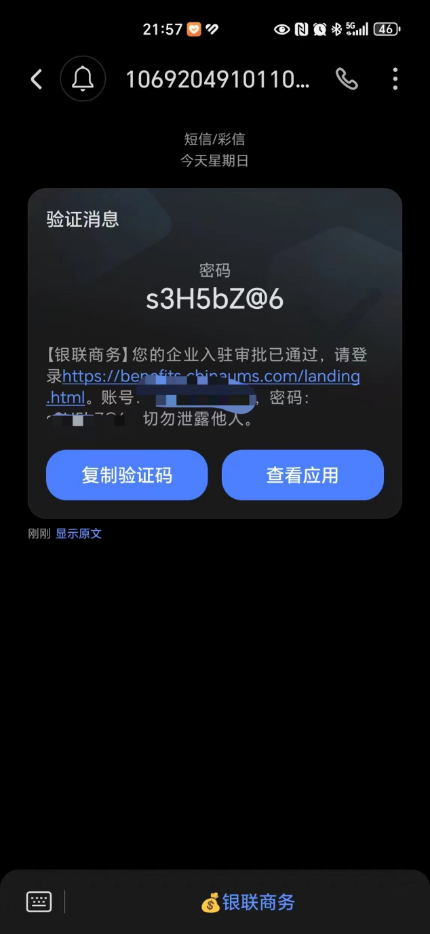

**第二步、商家活动报名**

1. **登录活动报名网址**

入驻申请审核通过后会发送短信给申请人，短信内容包括活动报名登录网址，用户账户和密码，商户可登录选择已申请的企业进行活动报名。

**（与第一步的入驻网址不同）**网址<https://benefits.chinaums.com/landing.html>

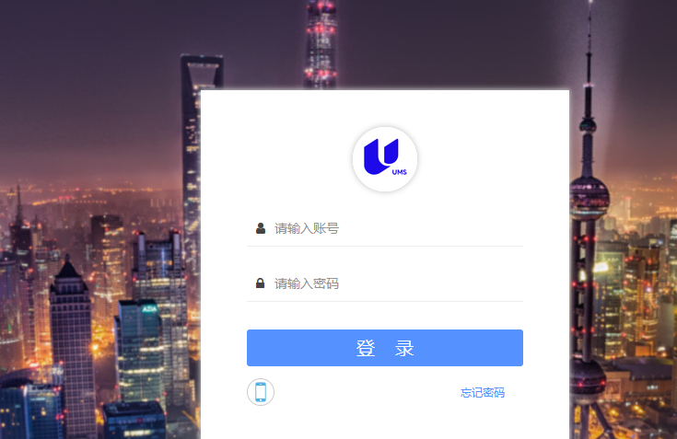

1. **活动报名申请**

登录后，点击【活动报名申请】，页面会带出企业的相关信息，选择参与活动（如需上传附件可在后面上传）后提交。提交后完成报名，申请单状态为待初审。

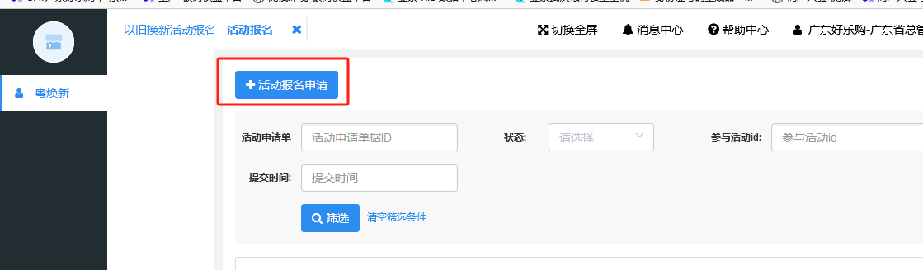

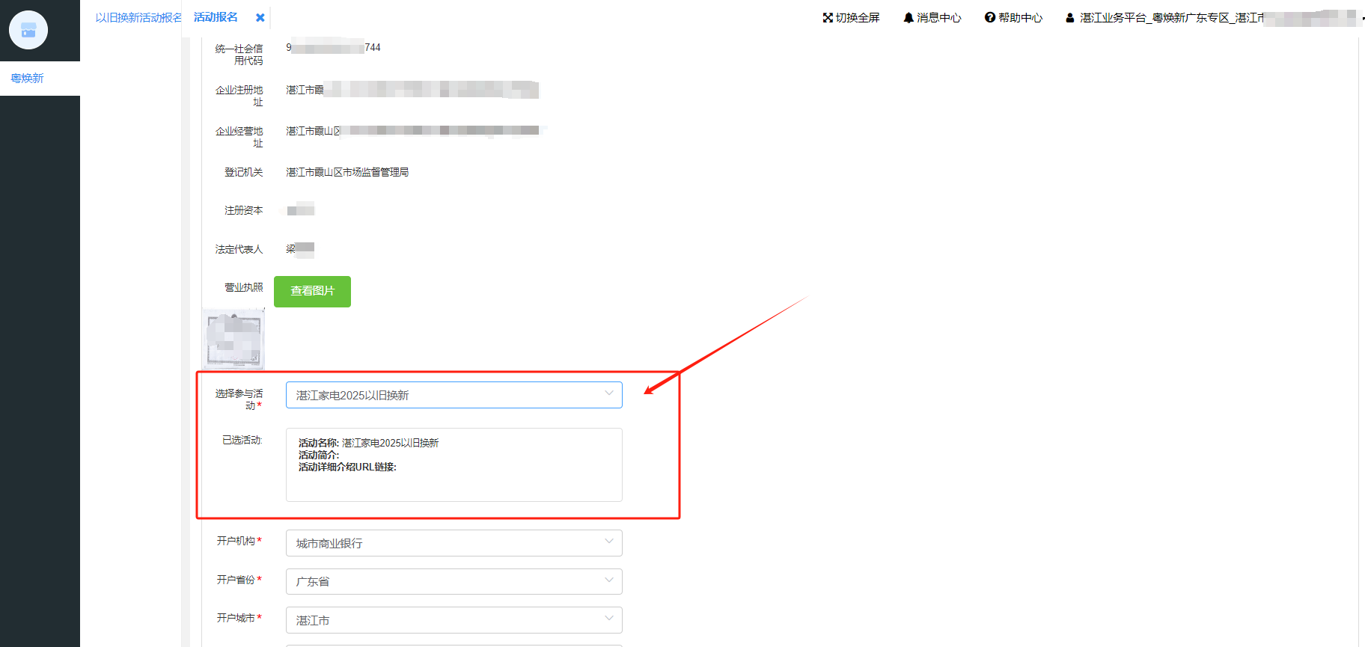

* 切记：选择参与活动，请选择对应的活动报名，若要报名参加多个活动，需要提交多次“活动报名申请”，以下是同时报名2个活动的截图**（如果没有活动报名菜单，可联系银联商务客户经理开通。）**：



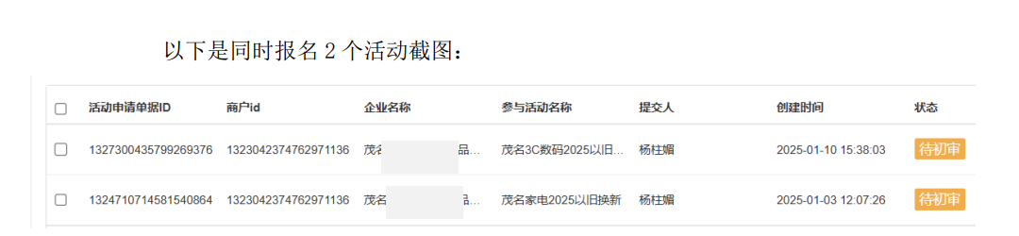

1. **将如下材料按要求打包成压缩包文件，压缩包命名要求《统一社会信用代码+企业名称》，上传在“其他资料-1”***<参考模板《9144088231XXXXXX湛江市XX有限公司【模板】0217》>：*

3.1【营业执照影像资料(营业执照或企业法人证书资料)】上传营业执照原件相片，或营业执照复印件加盖公章后的相片。

3.2【活动企业承诺函】提供湛江市商务局、湛江市住建局和湛江市民政局要求的对应活动的企业承诺函，要求看到法人签字和企业公章等，扫描为PDF格式或者图片格式。

3.3【信用信息报告】上传在“信用中国”网站下载的企业《信用信息报告》，打印后每一页都要求加盖公章，扫描为PDF格式。

3.4【法人身份证照片】提供法人身份证人像面和国徽面照片，或者正反面复印件盖章图片。

3.5【开户证明材料】提供企业对公账户开户材料，例如《开户许可证》、《基本存款证明》（银行盖章），或者银行开户回执。需要提供复印件加盖公章的相片，样例如下：



3.6“门店相片”，至少上传3张门店相片，包括门口照（带招牌，有人入镜，不穿工衣）、经营场所相片和收银台照片。图片可以看出门店是面向个人消费者的零售实体商家，且经营范围允许销售本活动指定产品。

**照片样例如下：**

**门口照（带招牌，有人入镜，不穿工衣**）  **收银台**

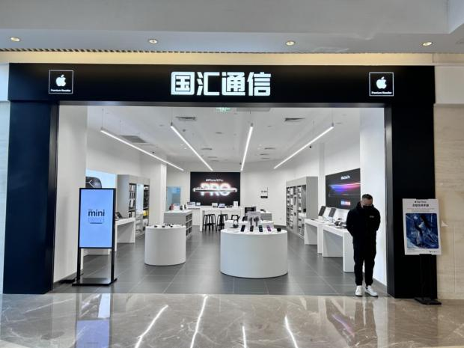 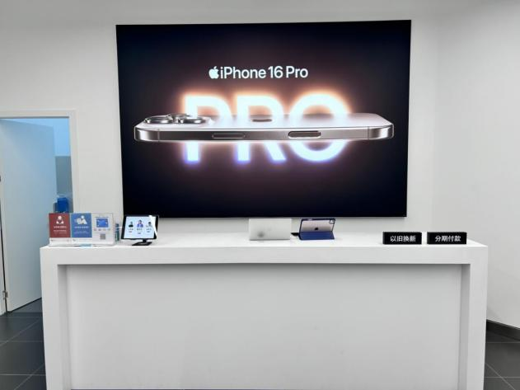

**经营场所相片**

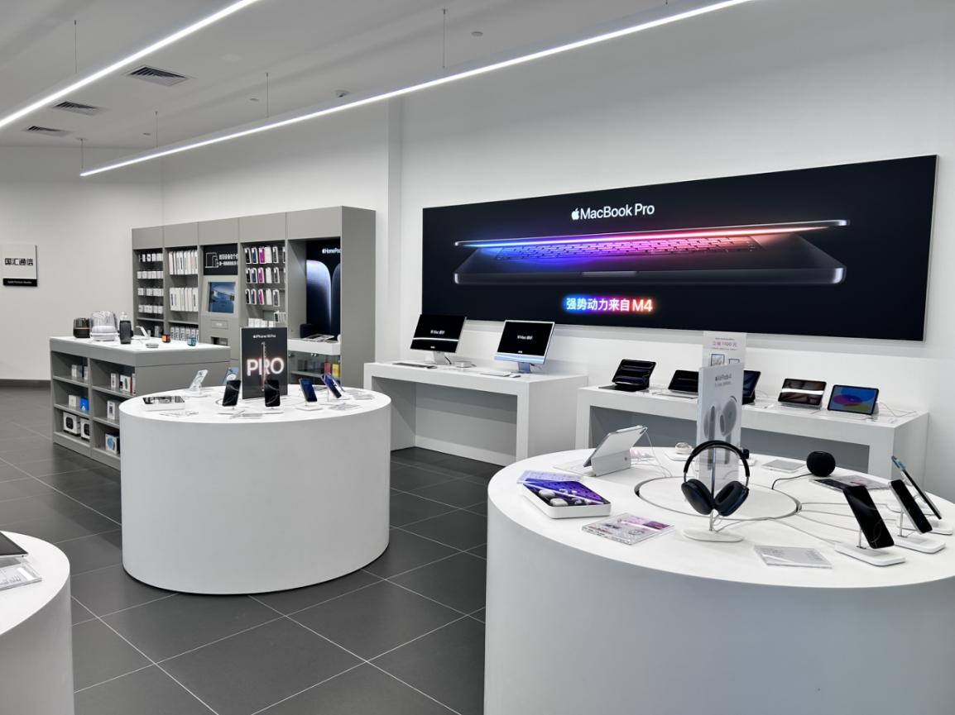

1. **提交报名，待相关审核单位初审和复审。**

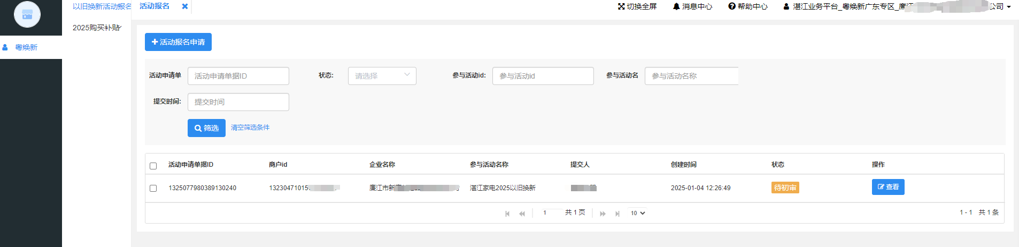

* **“湛江家电2025以旧换新”--对应审核单位：商务部门**
* **“湛江3C数码2025以旧换新”--对应审核单位：商务部门**
* **“湛江2025年智能家居消费品焕新”--对应审核单位：商务部门**
* **“湛江2025年家装厨卫消费品焕新”--对应审核单位：住建部门**
* **“湛江2025年适老化消费品焕新”--对应审核单位：民政部门**

**5.报名审核通过之后，可再次登录确认相关权限（如果没权限，可联系银联商务客户经理排查开通。**

1. 是否已开通“XX活动申请单（商家）”菜单
2. “XX活动申请单（商家）”是否能查询到待提交补贴的单据

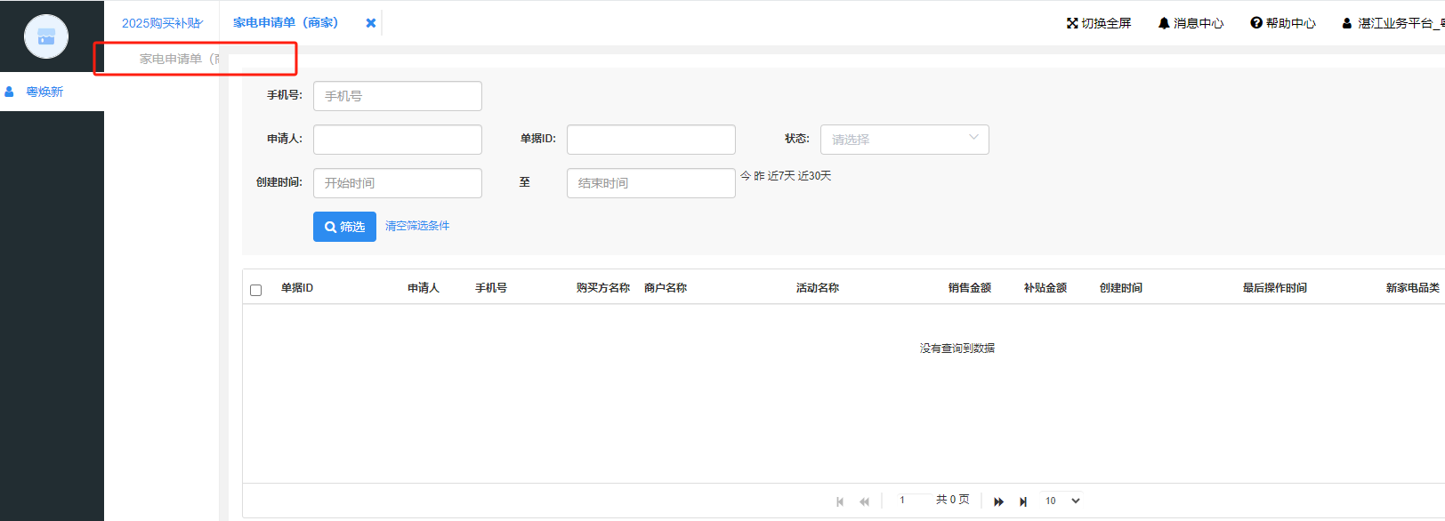

**常见问题答疑**

1、问题：商户入驻，填写姓名，身份证，邮箱后点【下一步】，提示如下：

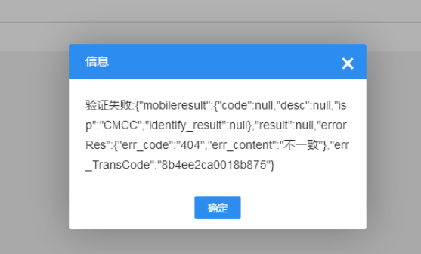

原因：此步骤是做三要素验证（手机号，姓名，身份证号），验证失败会做此提示。

解决方案：检查手机号，姓名，身份证号是否有填写错误，并确保三个信息来自同一人。

2、问题：商户入驻申请，填写完信息提交时提示如下：

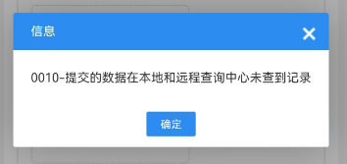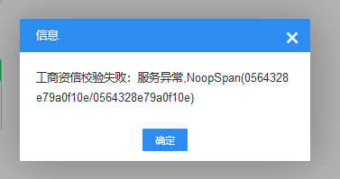

原因：是因为申请提交时会先去做工商信息和账户名称核验，查不到数据就会做此提示（建议使用Chrome或者火狐浏览器）。

解决方案：提供企业注册名称，统一社会信用代码，法人姓名，法人身份证给相关技术同事查询。

3、问题：入驻审核成功后，商户没收到短信

原因：短信平台有限制当天发送短信数量，有可能是超限了

解决方案：可以先查下商户的入驻申请记录，确认是审核通过了，再去用户管理菜单给用户重置下密码，并把报名地址，账户名，密码发给商户。